
Група старшого дошкільного віку «Чомусики»
Вихователі
Яблонська Світлана Михайлівна
Доманська Світлана Микола

Пропонуємо вам цікаві завдання за темою «Моя Батьківщина- Україна»

Наша велика Батьківщина — це Україна. А яку її частинку ви бачите щодня і найкраще знаєте? (Своє місто чи село, вулицю, дім)
А щоб дізнатися про те, що знаходиться далеко від нас, вирушимо у подорож. У цьому нам допоможе яскрава мапа України.
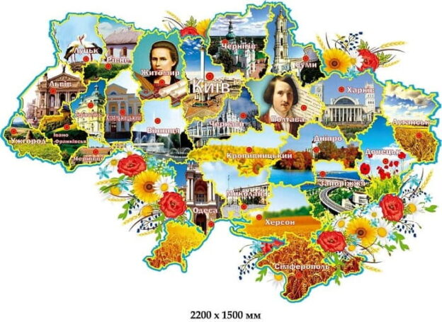

- Чи бачили ви раніше мапу України?
- Знайдіть столицю України. Чи були ви в Києві? Що ви знаєте про це місто? Що ви бачили? Що найбільше сподобалося?
- Знайдіть на карті свій рідний край — малу батьківщину. Яку назву має область, де ви живете?
- Чим вона славиться? (Пригадати це допоможуть малюнки на карті).
- Що роблять люди, зображені на мапі?
- Яких видатних українців ви знаєте? Що вони зробили для нас? Для людей в інших країнах?
- Які символи України знає весь світ? Як ви гадаєте, чому саме ці?

Перегляньте з дітками відео «Моя країна – Україна»
https://www.youtube.com/watch?v=dCJZDpAL_Uc

Ознайомлення з природним довкіллям.
- Загадайте дітям загадку.
Чудо-сани прилетіли,
Скакуни в тих санях білих.
А у них сидить цариця
Білокоса, білолиця.
Рукавом махає –
Сріблом все вкриває! (Зима)
Запропонуйте переглянути відео про зимові явища http://surl.li/fagoi

Вправа «Продовж речення : Я чекаю весну тому, що…»
– Я чекаю тому, що весною тепло.
– Я чекаю тому, що можна довго грати на вулиці із друзями.
– Я чекаю тому, що будуть весняні канікули.
– Я чекаю тому, що в мене навесні день народження.

Ознайомте із народними прикметами передбачення погоди навесні.
- Побачив шпака – знай: весна біля порога.
- Прилетів жайворонок – на стійке тепло.
- Ранній виліт бджіл – на теплу весну.
- Журавель прилетів — незабаром лід зійде.
- Високо і швидко пливуть хмари — буде хороша погода

Поясніть дітям значення слів:
Відлига — потепління погоди взимку або навесні, що призводить до танення снігів.
Скресання — руйнування крижаного покриву на річках, озерах і ставках.
Льодохі́д — рух крижин на річках і озерах під дією течії чи вітру.
Повінь – розлиття річки при весняному розтаванні снігу.

Запропонуйте дитині виліпити тризуб з пластиліну (ліплення на площині)
Хід роботи: Роздрукуйте (або намалюйте) силует тризуба. Беріть жовтий пластилін, відщипніть кусочок, розминайте в долоньках. Після того, як розігріли пластилін, розкачуйте його між долоньками в джгутик. Джгутик прикладайте на контур герба, примазуйте помалу до аркуша паперу.


